UNIVERSIDAD DE ANTIOQUIA
Facultad de Ingenieria — Ingenieria de Sistemas

CONTRATO UNICO DE INTEGRACION
Sistema IdentiMar — Version 1.4

Documento acordado por los tres equipos del Proyecto Integrador I que define los endpoints, formatos JSON, identificadores, campos obligatorios, manejo de imagenes, estados y codigos de error del sistema IdentiMar.

Asignatura: Proyecto Integrador I (codigo 2508700)
Grupo de clase: 9 (J10-12)
Proyecto mayor: IdentiMar — INVEMAR
Semestre: 2026-2

Fecha de version 1.4: 28 de octubre de 2026
Profesor responsable: David S. Fernandez Mc Cann (david.fernandez@udea.edu.co)

1. Resumen ejecutivo
IdentiMar es un sistema integrado para el registro trazable de observaciones de rayas en el Uraba antioqueno, desarrollado como Proyecto Integrador I de la Universidad de Antioquia. El sistema esta compuesto por tres subsistemas desarrollados por equipos independientes:
- Equipo 1 — Aplicacion movil: React Native + Expo, para captura de observaciones y consulta de resultados.
- Equipo 2 — Modulo de vision artificial: YOLOv8 empaquetado en Docker sobre Google Cloud Run.
- Equipo 3 — Backend: Node.js + Express + PostgreSQL (Supabase), orquesta inferencia y validacion experta.
Este documento recoge los acuerdos tecnicos y de alcance entre los tres equipos, con el objetivo de que el sistema funcione como una unica solucion integrada ante el profesor y los usuarios finales (pescadores, ciudadanos, investigadores, expertos).

2. Arquitectura unificada del sistema
La figura 1 muestra la arquitectura unificada de IdentiMar. Se identifican los componentes principales de cada equipo, la infraestructura compartida gestionada por el Equipo 3, el pipeline de entrenamiento offline del Equipo 2, y el flujo numerado de datos entre los subsistemas.
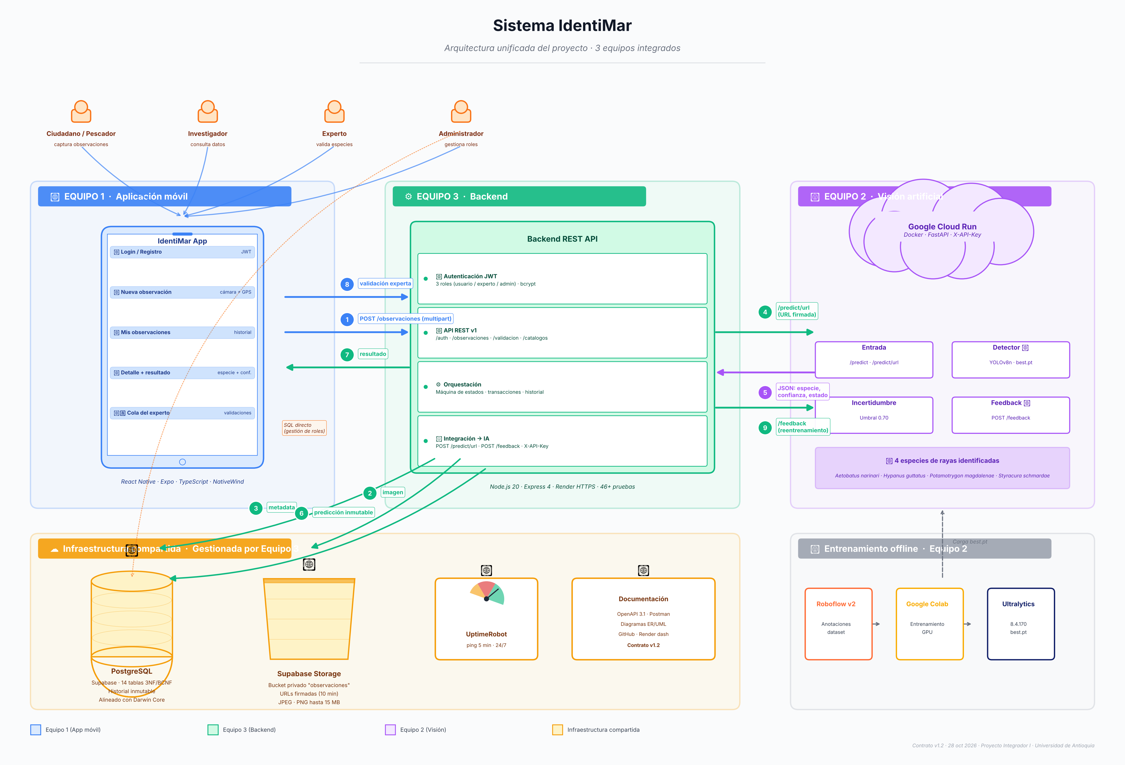
Figura 1. Arquitectura unificada del sistema IdentiMar (v1.4).

2.1. Flujo principal (identificacion automatica)
La secuencia numerada en la figura 1 describe el flujo de una observacion exitosa:
- 1. La app movil envia la observacion al backend como multipart/form-data con metadatos JSON e imagen binaria.
- 2. El backend sube la imagen al bucket privado de Supabase Storage.
- 3. El backend persiste los metadatos de la observacion en PostgreSQL.
- 4. El backend genera una URL firmada temporal de la imagen y la envia al servicio de vision.
- 5. El servicio de vision descarga la imagen, ejecuta el modelo YOLOv8 y devuelve un JSON con la especie propuesta, confianza y estado.
- 6. El backend guarda la prediccion de forma inmutable en la tabla prediccion.
- 7. La app consulta el detalle de la observacion y muestra el resultado al usuario.

2.2. Flujo de validacion experta
Cuando una observacion requiere intervencion de un revisor humano:
- 8. El experto accede a la cola de pendientes desde la app y envia su decision (confirmada, corregida o rechazada).
- 9. El backend reenvia la correccion al servicio de vision mediante POST /feedback, para su futura incorporacion al dataset de reentrenamiento.
Importante: la prediccion original del modelo nunca se modifica. La correccion del experto se guarda en la tabla validacion_experta y queda como la especie final aceptada de la observacion, manteniendo intactos los datos originales.

3. Responsabilidades por equipo

3.1. Equipo 1 — Aplicacion movil
Responsable de:
- Captura de fotografias desde camara o galeria del dispositivo.
- Registro de metadatos: fecha, hora, ubicacion GPS, tipo de ambiente, condicion del organismo, observaciones libres.
- Validacion de campos obligatorios y calidad basica de la imagen (lado mayor >= 640 px, formatos JPG/JPEG/PNG, maximo 10 MB).
- Autenticacion de usuarios por correo y contrasena.
- Consumo de la API REST del Equipo 3 (nunca consume al Equipo 2 directamente).
- Presentacion de resultados: especie, confianza, estado y validacion experta.
- Manejo de errores de red, imagenes invalidas y respuestas no concluyentes.

3.2. Equipo 2 — Modulo de vision artificial
Responsable de:
- Entrenamiento, evaluacion y despliegue del modelo YOLO para 4 especies de rayas.
- Servicio REST empaquetado en Docker sobre Google Cloud Run.
- Endpoint /predict/url que recibe URL de imagen y responde con prediccion.
- Endpoint /feedback que recibe correcciones expertas para dataset de reentrenamiento futuro.
- Mantenimiento del catalogo de especies reconocidas (/especies).
- Control de incertidumbre: devolver estado "no_concluyente" cuando la confianza es insuficiente.

3.3. Equipo 3 — Backend, almacenamiento y validacion experta
Responsable de:
- API REST desplegada en Render con dominio HTTPS.
- Base de datos PostgreSQL con 14 tablas (3NF/BCNF).
- Almacenamiento de imagenes en Supabase Storage con URLs firmadas temporales.
- Autenticacion JWT con tres roles: usuario, experto, administrador.
- Orquestacion del flujo: recepcion de observacion, llamado al servicio de vision, actualizacion de estado.
- Preservacion inmutable de la prediccion original del modelo.
- Gestion de la cola de observaciones pendientes de validacion experta.
- Registro completo del historial de transiciones de estado.
- Envio de correcciones expertas al servicio de vision como feedback.
- Monitoreo con UptimeRobot para evitar cold start de los servicios.

4. Servicios desplegados en produccion
Servicio | URL | Equipo
Backend API | https://identimar-backend.onrender.com/api/v1 | Equipo 3
Health check Backend | https://identimar-backend.onrender.com/api/v1/health | Equipo 3
Modelo de vision — predict | https://identimar-vision-1041648874347.us-central1.run.app/predict/url | Equipo 2
Modelo de vision — feedback | https://identimar-vision-1041648874347.us-central1.run.app/feedback | Equipo 2
Modelo de vision — docs | https://identimar-vision-1041648874347.us-central1.run.app/docs | Equipo 2
Modelo de vision — health | https://identimar-vision-1041648874347.us-central1.run.app/health | Equipo 2
Aplicacion movil | Build EAS de Expo (ejecutable Android) | Equipo 1
Repositorio Backend | https://github.com/mateor32/identimar-backend | Equipo 3
Repositorio App | https://github.com/miguemcu/IdentiMar | Equipo 1
Repositorio Vision | https://github.com/Karencgx/identimar | Equipo 2

5. Formato de intercambio de datos

5.1. Reglas generales
- Protocolo: HTTPS obligatorio en todos los servicios.
- Formato: JSON con codificacion UTF-8.
- Identificadores: UUID v4.
- Fechas y horas: ISO 8601 con zona horaria.
- Coordenadas: decimal con 6 decimales (dwc:decimalLatitude, dwc:decimalLongitude).
- Confianza del modelo: numero decimal entre 0 y 1 (no porcentaje).
- Convencion de nombres: snake_case en campos JSON.
- Alineacion cientifica: metadatos alineados con el estandar Darwin Core (DwC).

5.2. Autenticacion
El acceso a los endpoints protegidos del backend se realiza con token JWT:
- Access token: duracion 1 hora, enviado en header "Authorization: Bearer <token>".
- Refresh token: duracion 7 dias, usado para renovar el access token sin repedir credenciales.
- Roles disponibles: usuario, experto, administrador.
El servicio de vision usa un header "x-api-key" para autenticar las llamadas provenientes del backend. La clave es un secreto compartido administrado por los Equipos 2 y 3.

5.3. Manejo de imagenes
Limites alineados entre los tres equipos (acordados el 28 de octubre, v1.4):
- Formatos aceptados: JPG, JPEG, PNG.
- Tamano maximo: 10 MB (validado en app y en backend).
- Lado mayor minimo: 640 px (validado en la app).
- Lado mayor recomendado para mejor precision del modelo: >= 1280 px (solo advertencia, no bloquea).
- Transmision app -> backend: multipart/form-data con dos campos (datos JSON e imagen binaria).
- Transmision backend -> vision: URL firmada temporal con duracion de 10 minutos (600 segundos).
- Almacenamiento: Supabase Storage, bucket privado "observaciones" con acceso por URL firmada.
- Error HTTP si se excede el tamano: 413 ARCHIVO_DEMASIADO_GRANDE.

6. Catalogo taxonomico unificado
Las 4 especies reconocidas por el sistema son las que el modelo YOLO del Equipo 2 ha sido entrenado para identificar. Los codigos y nombres cientificos han sido alineados entre la base de datos del backend y el modelo de vision:
Codigo | Nombre cientifico | Nombre comun | Familia
Aetobatus_narinari | Aetobatus narinari | Raya gavilan | Myliobatidae
Hypanus_guttatus | Hypanus guttatus | Raya latigo | Dasyatidae
Potamotrygon_magdalenae | Potamotrygon magdalenae | Raya del Magdalena | Potamotrygonidae
Styracura_schmardae | Styracura schmardae | Raya chupare | Styracuridae

Version del modelo activo: yolov8n-identimar-1.0.0+d35ef9c33669. El codigo se usa como identificador compartido entre los tres sistemas y debe permanecer identico en el backend, en el modelo YOLO y en la aplicacion movil. Cada especie en el backend cuenta con una URL de imagen de referencia almacenada en el bucket publico catalogo-especies de Supabase Storage.

7. Maquina de estados de una observacion
Una observacion transita por los siguientes estados:
Codigo | Significado | ?Terminal?
recibido | Observacion recien creada por el usuario | No
procesando | Siendo enviada al modelo de vision | No
identificado | Modelo identifico con confianza >= umbral | No
no_concluyente | Modelo no disponible o fallo en inferencia | No
pendiente_experto | Confianza baja o no concluyente, requiere experto | No
validado | Experto confirmo la identificacion del modelo | Si
corregido | Experto corrigio o rechazo la identificacion | Si

Transiciones permitidas:
recibido -> procesando
procesando -> identificado | pendiente_experto | no_concluyente
pendiente_experto -> validado | corregido
no_concluyente -> pendiente_experto | procesando (reintento)
identificado -> validado | corregido (opcional, revision experta)
Cada transicion de estado se registra en la tabla historial_estado con el estado anterior, el estado nuevo, el actor (usuario, experto o sistema) y la fecha-hora. La prediccion original del modelo nunca se modifica despues de registrada.

8. Endpoints principales del backend
Metodo | Ruta | Descripcion
GET | /health | Verifica estado del backend y la base de datos
POST | /auth/registro | Registra un nuevo usuario
POST | /auth/login | Autentica y devuelve tokens JWT
POST | /auth/refresh | Renueva el access token
GET | /auth/perfil | Datos del usuario autenticado
POST | /observaciones | Crea una observacion (multipart con imagen)
GET | /observaciones | Lista observaciones del usuario
GET | /observaciones/{id} | Detalle completo de una observacion
GET | /observaciones/pendientes | Cola de observaciones para validacion experta
POST | /observaciones/{id}/validacion | Registra la decision del experto
GET | /catalogos/especies | Catalogo de especies reconocidas con URL de imagen
GET | /catalogos/familias | Familias taxonomicas
GET | /catalogos/tipos-ambiente | Tipos de ambiente del avistamiento
GET | /catalogos/condiciones-organismo | Condiciones posibles del organismo
GET | /catalogos/estados | Estados posibles de observacion

9. Intercambio Backend <-> Modulo de vision

9.1. Solicitud de inferencia
El backend llama a POST /predict/url del servicio de vision:
POST /predict/url
Content-Type: application/json
x-api-key: <clave compartida>
{
"id_observacion": "7f3a2c4e-9b1d-4f6a-8e5c-2d7b1a3f9e4c",
"url_imagen": "https://zqnzoyqypbeckaafmhxd.supabase.co/.../firmada?token=..."
}
Respuesta esperada:
{
"id_observacion": "7f3a2c4e-9b1d-4f6a-8e5c-2d7b1a3f9e4c",
"especie_propuesta": "Hypanus_guttatus",
"confianza": 0.862,
"umbral_minimo": 0.70,
"estado": "identificado",
"version_modelo": "yolov8n-identimar-1.0.0+d35ef9c33669",
"tiempo_inferencia_ms": 450
}
El campo "estado" puede ser "identificado" o "no_concluyente".

9.2. Feedback de correccion experta
Cuando un experto confirma o corrige una observacion, el backend envia feedback al servicio de vision para construccion de dataset de reentrenamiento futuro:
POST /feedback
Content-Type: application/json
x-api-key: <clave compartida>
{
"id_observacion": "7f3a2c4e-9b1d-4f6a-8e5c-2d7b1a3f9e4c",
"especie_confirmada": "Styracura_schmardae",
"validado_por": "Nombre del experto <correo@udea.edu.co>",
"url_imagen": "https://.../firmada?token=..."
}
El feedback es best-effort: si el servicio de vision no responde, la validacion experta se guarda correctamente en el backend. No se produce reentrenamiento automatico en esta etapa.

10. Codigos de error estandarizados
Todos los errores del backend se devuelven con este formato:
{
"error": {
"codigo": "NO_ENCONTRADO",
"mensaje": "La observacion solicitada no existe.",
"detalles": [ ... ] // opcional, solo en validaciones
}
}
HTTP | Codigo | Cuando ocurre
400 | VALIDACION | Campos faltantes o invalidos en el body
401 | NO_AUTENTICADO | Falta token JWT o es invalido
401 | CREDENCIALES_INVALIDAS | Correo o password incorrectos en login
403 | SIN_PERMISO | El rol del usuario no permite esta operacion
404 | NO_ENCONTRADO | Recurso no existe
409 | CONFLICTO | Operacion no permitida en el estado actual
413 | ARCHIVO_DEMASIADO_GRANDE | Imagen excede 10 MB
500 | ERROR_INTERNO | Error no controlado en el backend
503 | SERVICIO_VISION_NO_DISPONIBLE | Modelo de vision no responde

11. Decisiones de diseno acordadas
Tema | Decision
Observaciones anonimas | En esta version, todas las observaciones requieren usuario autenticado. No se habilita el envio anonimo.
Certificacion de experto desde la app | No se implementa endpoint de solicitud. Los roles los asigna el administrador manualmente en la base de datos. La app muestra "contactar al administrador" como accion.
Alcance taxonomico | Solo rayas (4 especies). Los tiburones estan fuera del alcance de esta version.
Umbral de confianza | Se usa el umbral que devuelve el modelo (campo "umbral_minimo"). Valor actual: 0.70.
Imagen al modelo | URL firmada temporal (10 min) desde Supabase Storage. No se envia binario.
Prediccion inmutable | La prediccion original del modelo se guarda y NUNCA se sobrescribe, incluso si el experto la corrige. Se guarda ademas la validacion en tabla separada.
Idiomas | Mensajes al usuario en espanol. Nombres cientificos siguen nomenclatura binomial estandar.
Alineacion con Darwin Core | Metadatos siguen el estandar DwC para facilitar futura publicacion cientifica.
Feedback al modelo | Best-effort: si falla, no afecta la validacion experta. Se guarda la correccion igual.
Mantenimiento del servicio | UptimeRobot hace ping cada 5 min a backend y modelo para evitar cold start en Render/Cloud Run.
Limites de imagen | Minimo lado mayor: 640 px. Maximo 10 MB. Formatos JPG, JPEG, PNG. Validacion en app y backend; servicio de vision acepta desde 32 px.

12. Changelog del contrato
Historial de versiones de este contrato:
Version | Fecha | Cambios
v1.0 | 31 ago 2026 | Version inicial aprobada en Etapa 1 del cronograma.
v1.1 | 26 oct 2026 | Cambio de nombres de campo (observacion_id -> id_observacion). Adicion de endpoint /feedback.
v1.2 | 27 oct 2026 | Catalogo de 4 especies definitivo acordado con Equipo 2. Integracion real backend <-> vision confirmada. Autenticacion con x-api-key en servicio de vision.
v1.3 | 28 oct 2026 | Nuevo diagrama de arquitectura unificada con figuras representativas. Secciones 2.1 y 2.2 con descripcion de flujos.
v1.4 | 28 oct 2026 | Limites de imagen unificados (640 px min, 10 MB max). Codigo ARCHIVO_DEMASIADO_GRANDE (413) agregado. URL de imagen de referencia poblada para las 4 especies. Nombres completos de los 12 integrantes y URL del repo de Vision.

13. Anexos
- Anexo A: Especificacion OpenAPI 3.1 (archivo identimar_openapi.yaml). Contiene la definicion tecnica completa de todos los endpoints, schemas y codigos de error.
- Anexo B: Diagrama entidad-relacion del backend (archivo identimar_diagrama_ER_v2.png). Representa las 14 tablas y sus relaciones.
- Anexo C: Diagrama de secuencia del flujo completo de una observacion.
- Anexo D: Coleccion Postman del backend (archivo identimar.postman_collection.json). Util para pruebas manuales de la API.

14. Firma y aceptacion
Los integrantes de los tres equipos del proyecto IdentiMar manifestamos haber leido, entendido y aceptado el presente contrato unico de integracion en su version 1.4. Nos comprometemos a respetar los acuerdos tecnicos aqui consignados durante el desarrollo del sistema, y a documentar formalmente cualquier modificacion a este documento mediante una nueva version con su respectivo changelog.

Equipo 1 — Aplicacion movil
Nombre completo | Correo institucional | Firma
Miguel Angel Avendano Parra | m.avendano@udea.edu.co
Miguel Cerquera Arias | m.cerquera@udea.edu.co
Miguel Andres Mejia Cuadrado | m.mejia1@udea.edu.co
Samuel Tabares Garcia | samuel.tabaresg@udea.edu.co

Equipo 2 — Modulo de vision artificial
Nombre completo | Correo institucional | Firma
Andres Camilo Areiza Londono | andresc.areiza@udea.edu.co
Karen Cardona Gutierrez | karen.cardonag@udea.edu.co
Juan Pablo Valencia Martinez | pablo.valencia2@udea.edu.co
Sebastian Florez Jaramillo | sebastian.florezj@udea.edu.co

Equipo 3 — Backend
Nombre completo | Correo institucional | Firma
Eduardo Jesus De la Hoz Valencia | eduardo.delahoz@udea.edu.co
Juan Esteban Mosquera Perea | juan.mosquerap@udea.edu.co
Maria Paula Mosquera Alvarez | mpaula.mosquera@udea.edu.co
Mateo Reyes Uribe | mateo.reyesu@udea.edu.co

Visto bueno del profesor
Profesor | Correo | Firma / Visto bueno
David S. Fernandez Mc Cann | david.fernandez@udea.edu.co

Fin del documento — Contrato unico de integracion IdentiMar v1.4 — 28 de octubre de 2026

